養生粽專輯
有氧粽
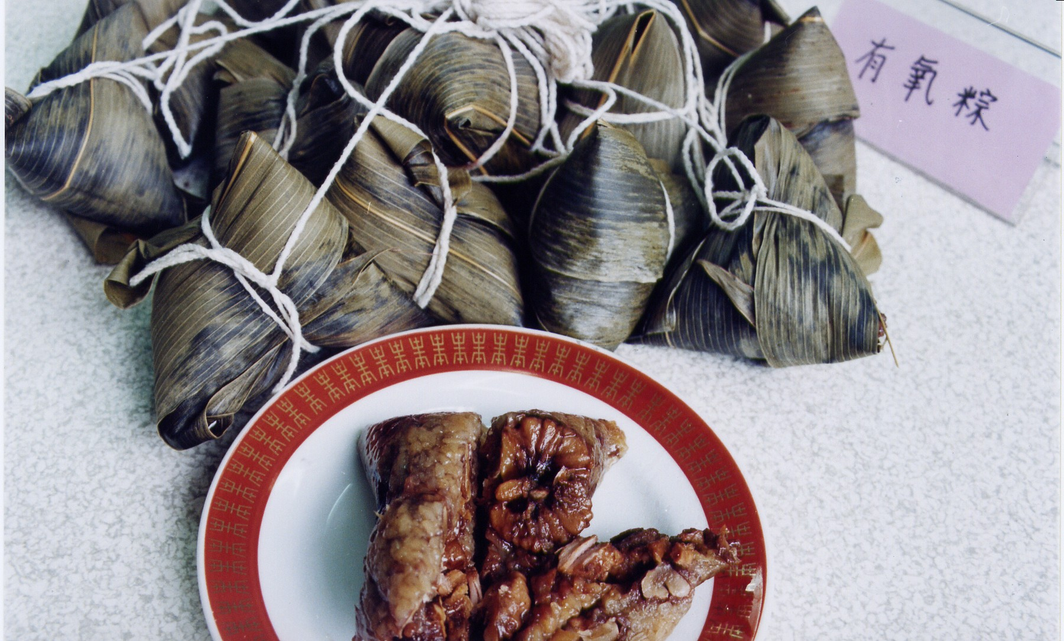
材料：糯米2.3台斤、粽葉、粽繩、紅蔥頭半斤、香菇20朵、豬肉半斤
藥材：黃精3兩、核桃3兩、白果2兩、黃耆1兩、人參2兩、何首烏1兩、杜仲1兩、補骨子1兩
調味料：油、醬油、胡椒粉

開胃粽
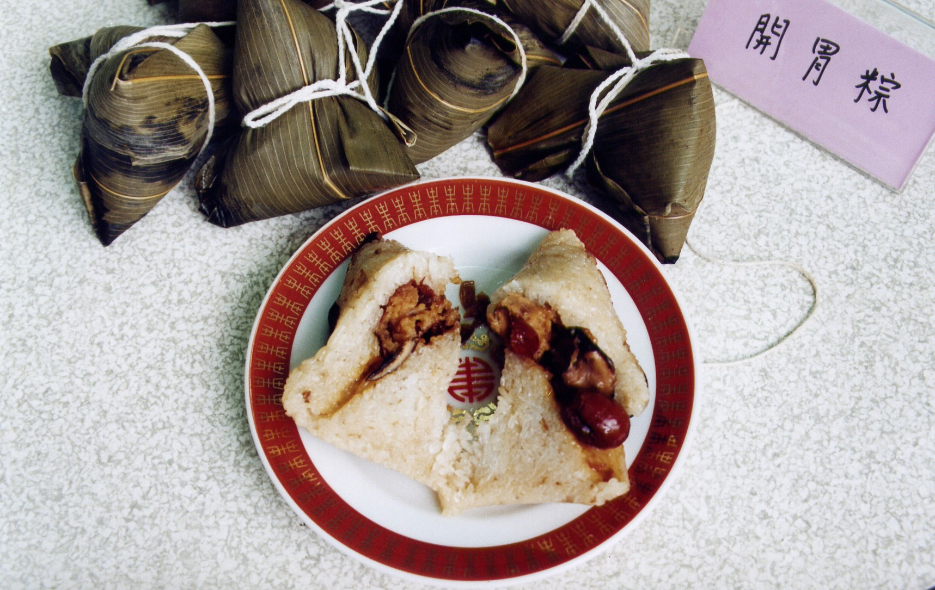
材料：糯米2.3台斤、粽葉、粽繩、紅蔥頭半斤、香菇20朵、豬肉半斤
藥材：大棗3兩、生薑1兩、陳皮1兩、人參2兩、白木1兩、茯苓1兩、甘草1兩、米豆1兩
調味料：油、醬油、胡椒粉

五行粽
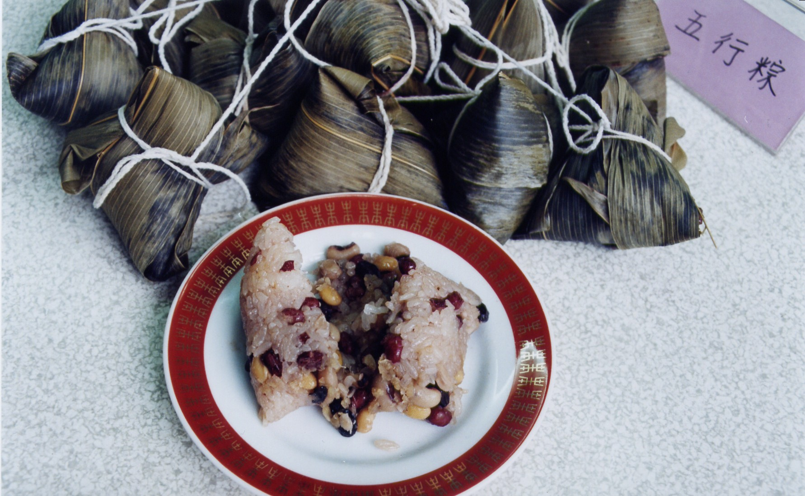
材料：糯米2.3台斤、粽葉、粽繩、紅蔥頭半斤、香菇20朵、豬肉半斤
藥材：黑豆4兩、綠豆4兩、紅豆4兩、白豆4兩、黃豆4兩
調味料：油、醬油、胡椒粉

養顏粽
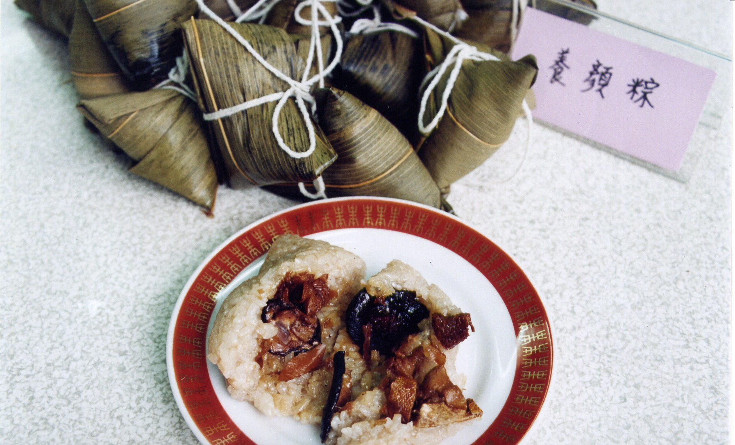
材料：糯米2.3台斤、粽葉、粽繩、紅蔥頭半斤、香菇20朵、豬肉半斤
藥材：當歸1兩、熟地1兩、芍藥1兩、
黃耆3兩、人參2兩、陳皮1兩、五味子1兩
調味料：油、醬油、胡椒粉

美姿粽
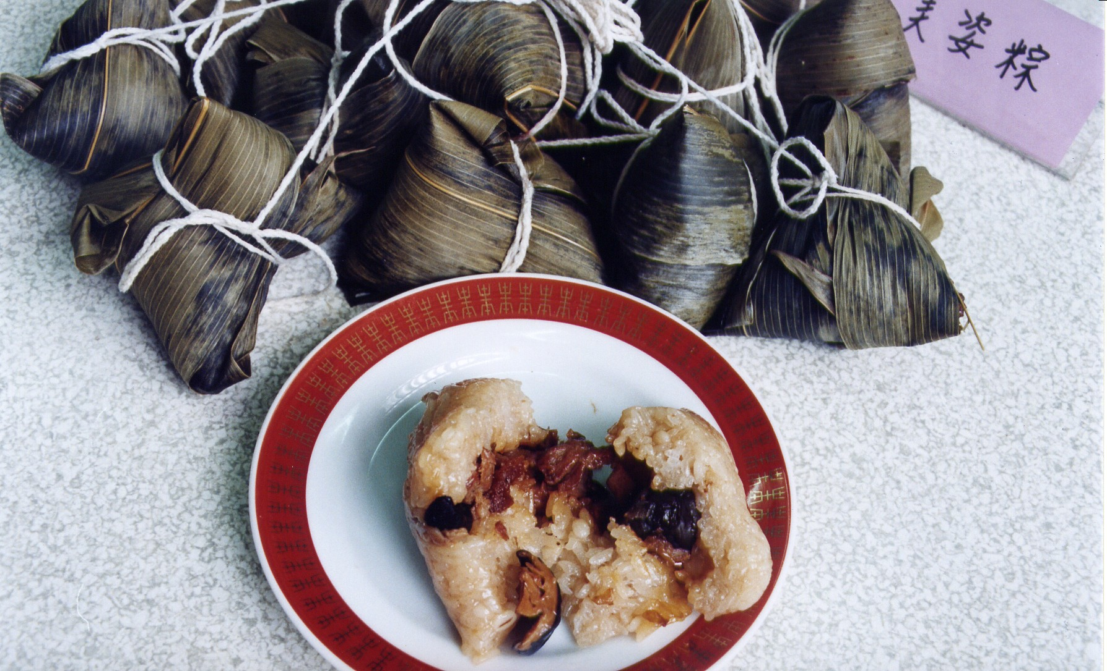
材料：糯米2.3台斤、粽葉、粽繩、紅蔥頭半斤、香菇20朵、豬肉半斤
藥材：山楂1兩、酸梅2兩、丹參1兩、地骨皮1兩、薏仁3兩、赤小豆1兩
調味料：油、醬油、胡椒粉

強身粽
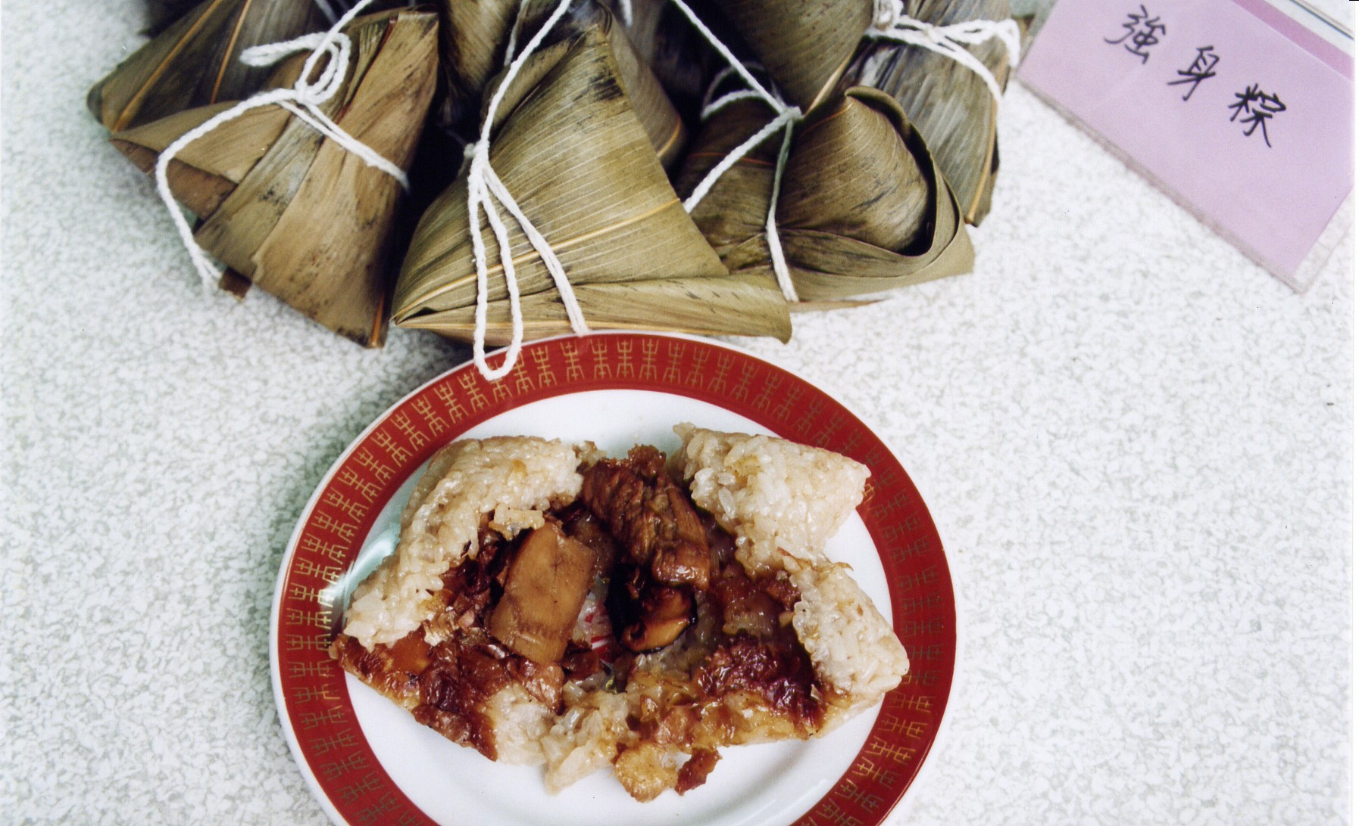
材料：糯米2.3台斤、粽葉、粽繩、紅蔥頭半斤、香菇20朵、豬肉半斤
藥材：刺五加3兩、人參2兩、黃耆1兩、川芎1兩、桂皮1兩、熟地1兩
調味料：油、醬油、胡椒粉
以上粽子之作法都相同
作法：
1.糯米泡水6小時、瀝乾大火蒸30分備用。香菇泡水備用
2.取3000c.c.水將各藥材放入陶鍋燉1~1.5小時，取濾汁
3.紅蔥頭、香菇及豬肉各爆香後，一同拌炒調味備用
4.糯米與藥材濾汁拌炒備用
5.依包傳統粽方式完成最後成品
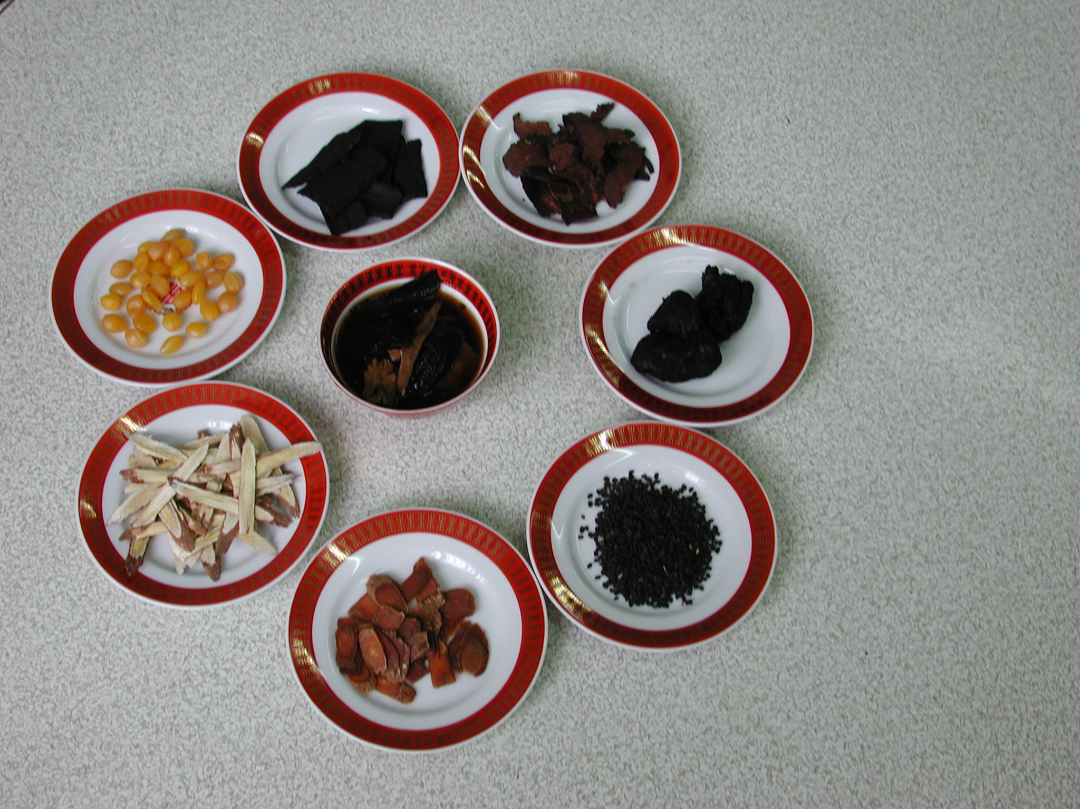
6.再放入蒸籠篜約15~20分即可
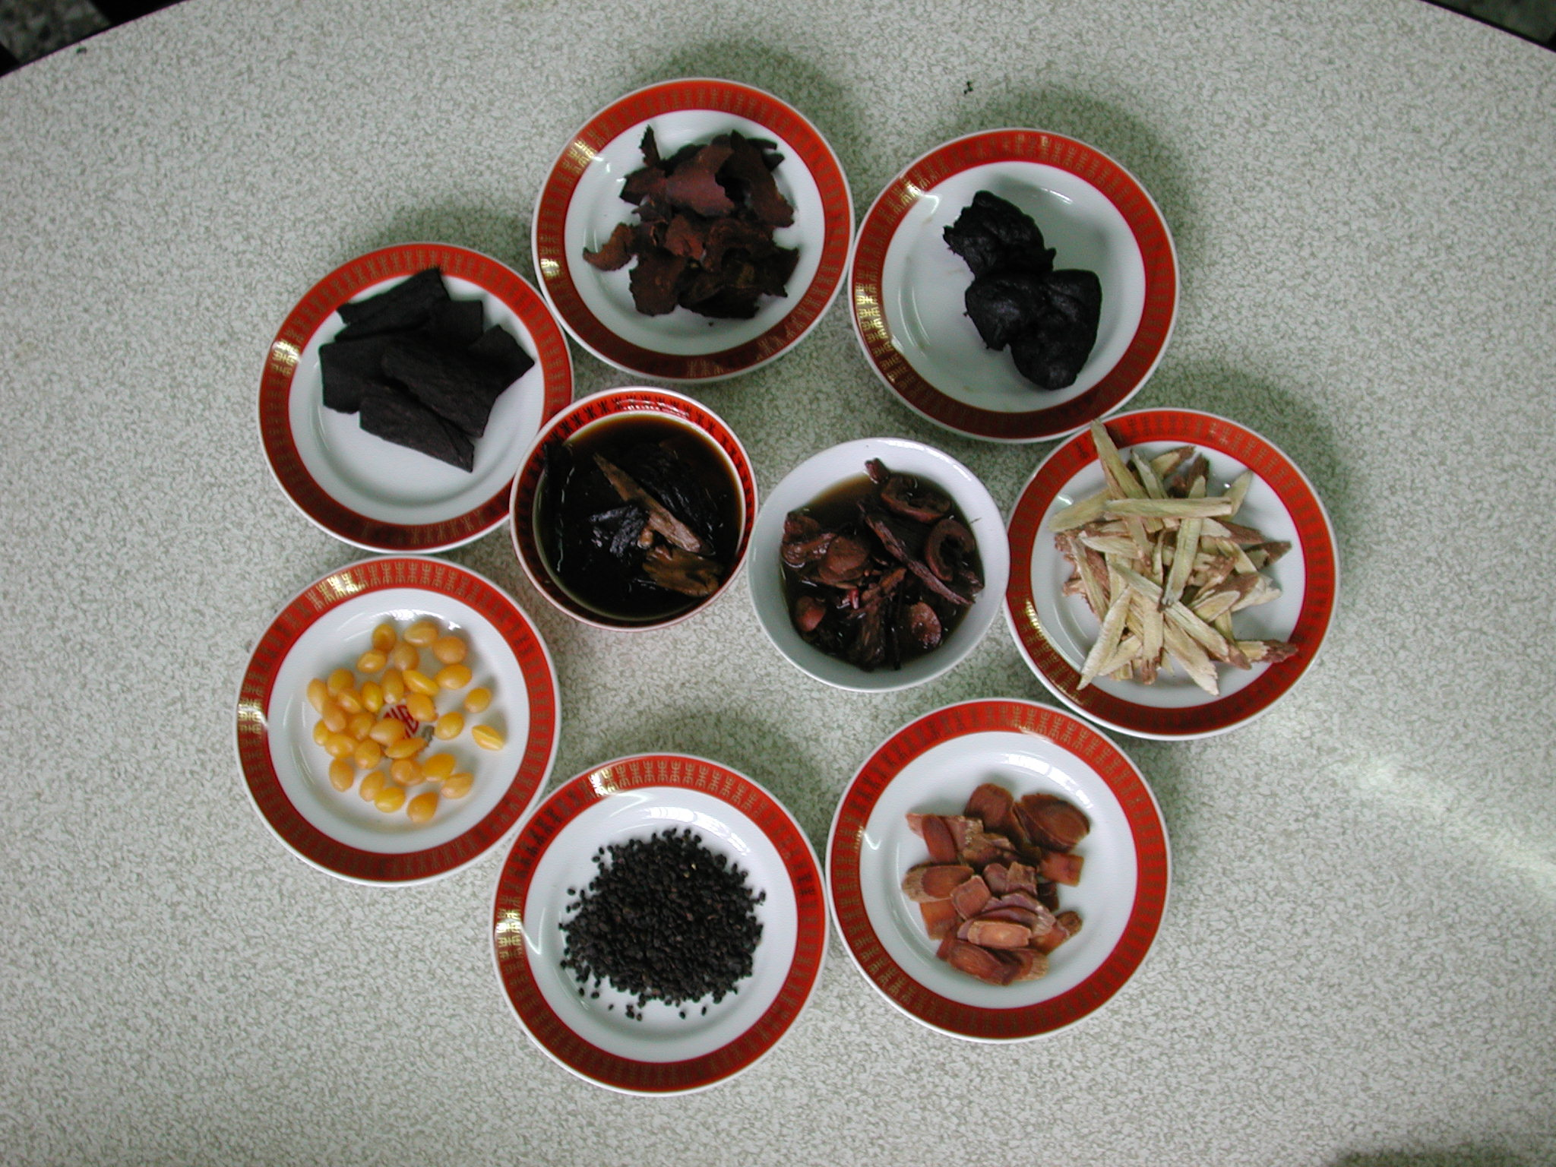

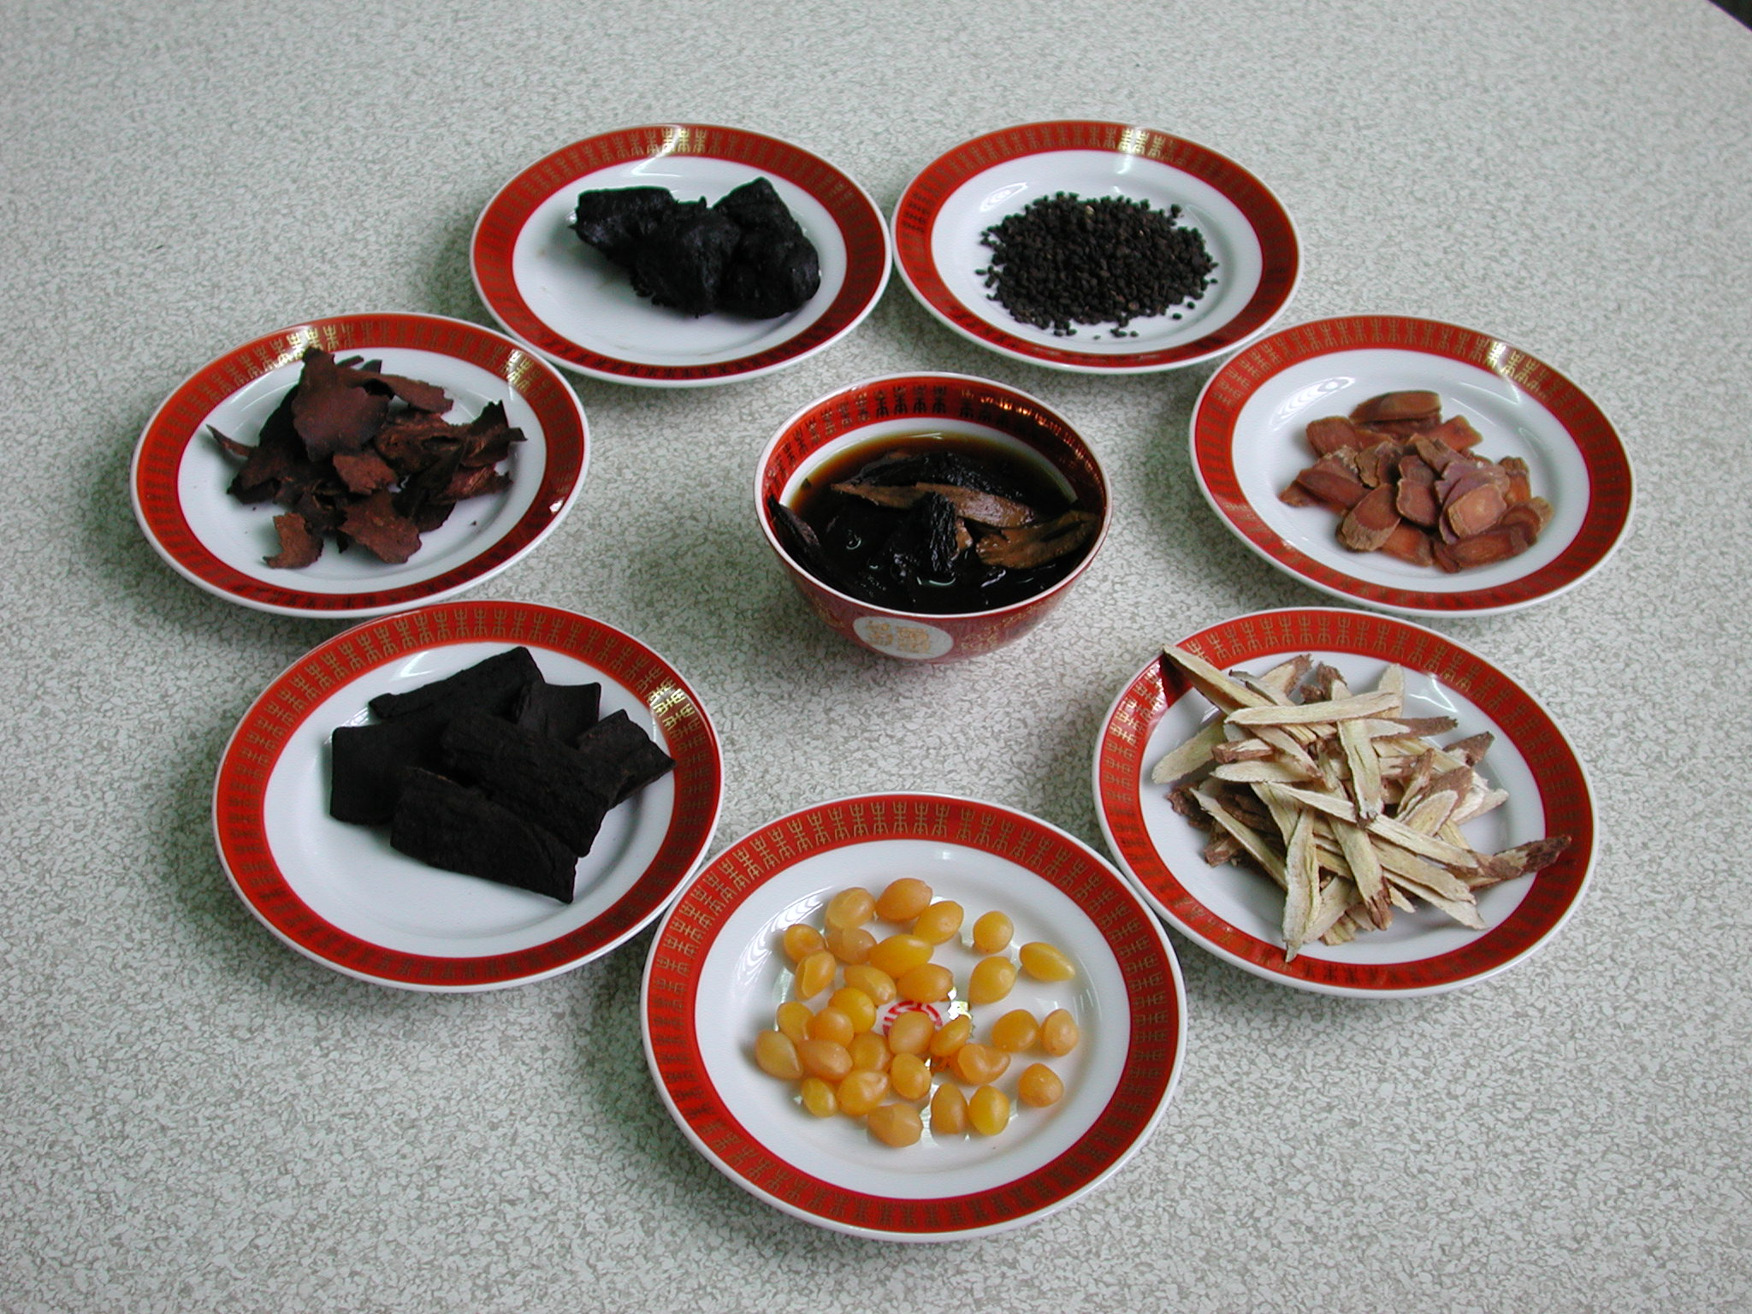
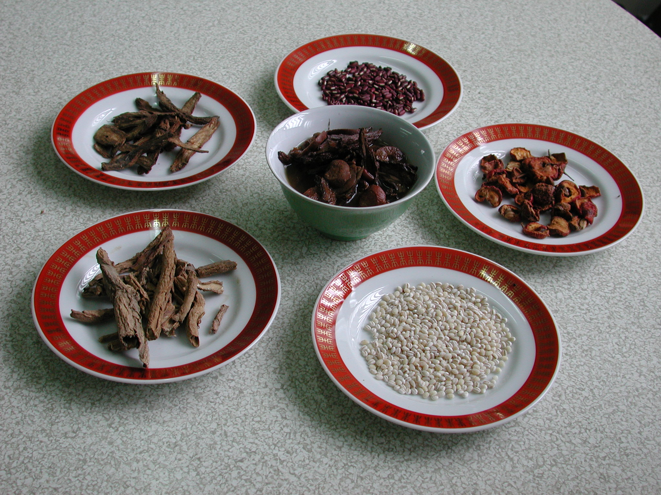

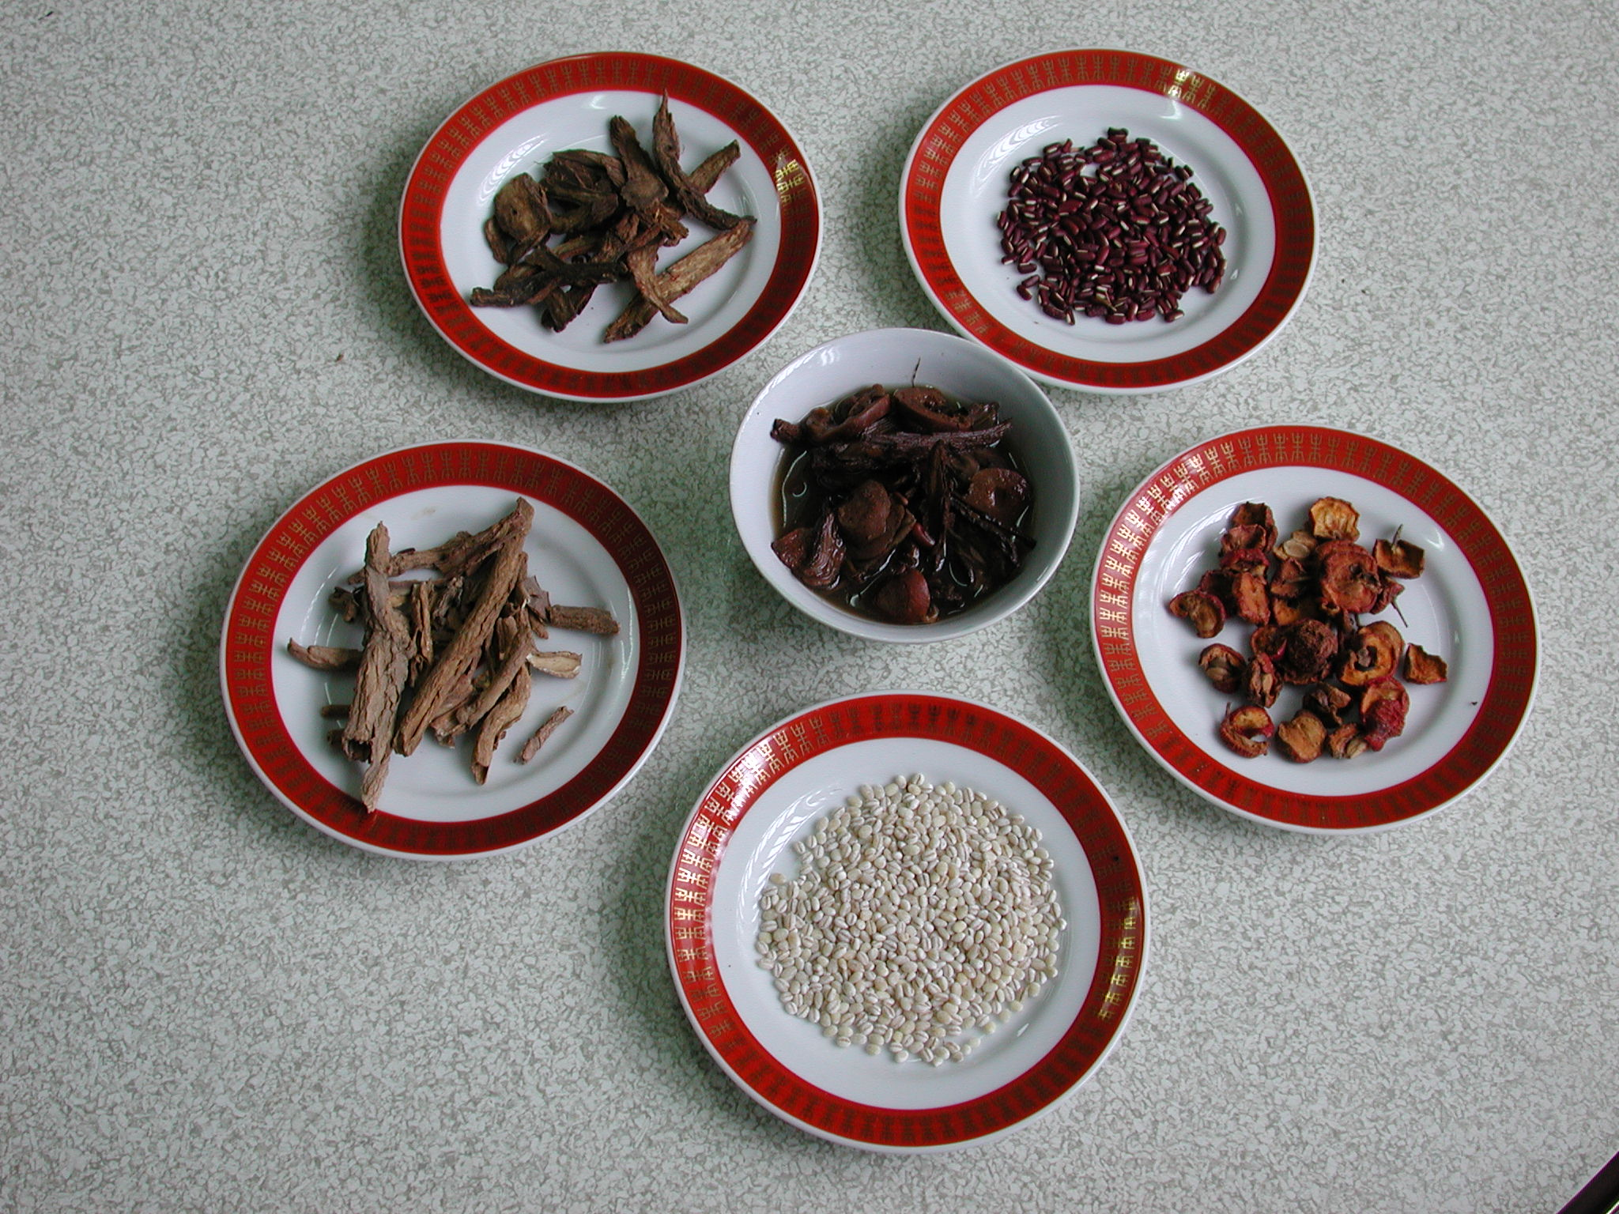
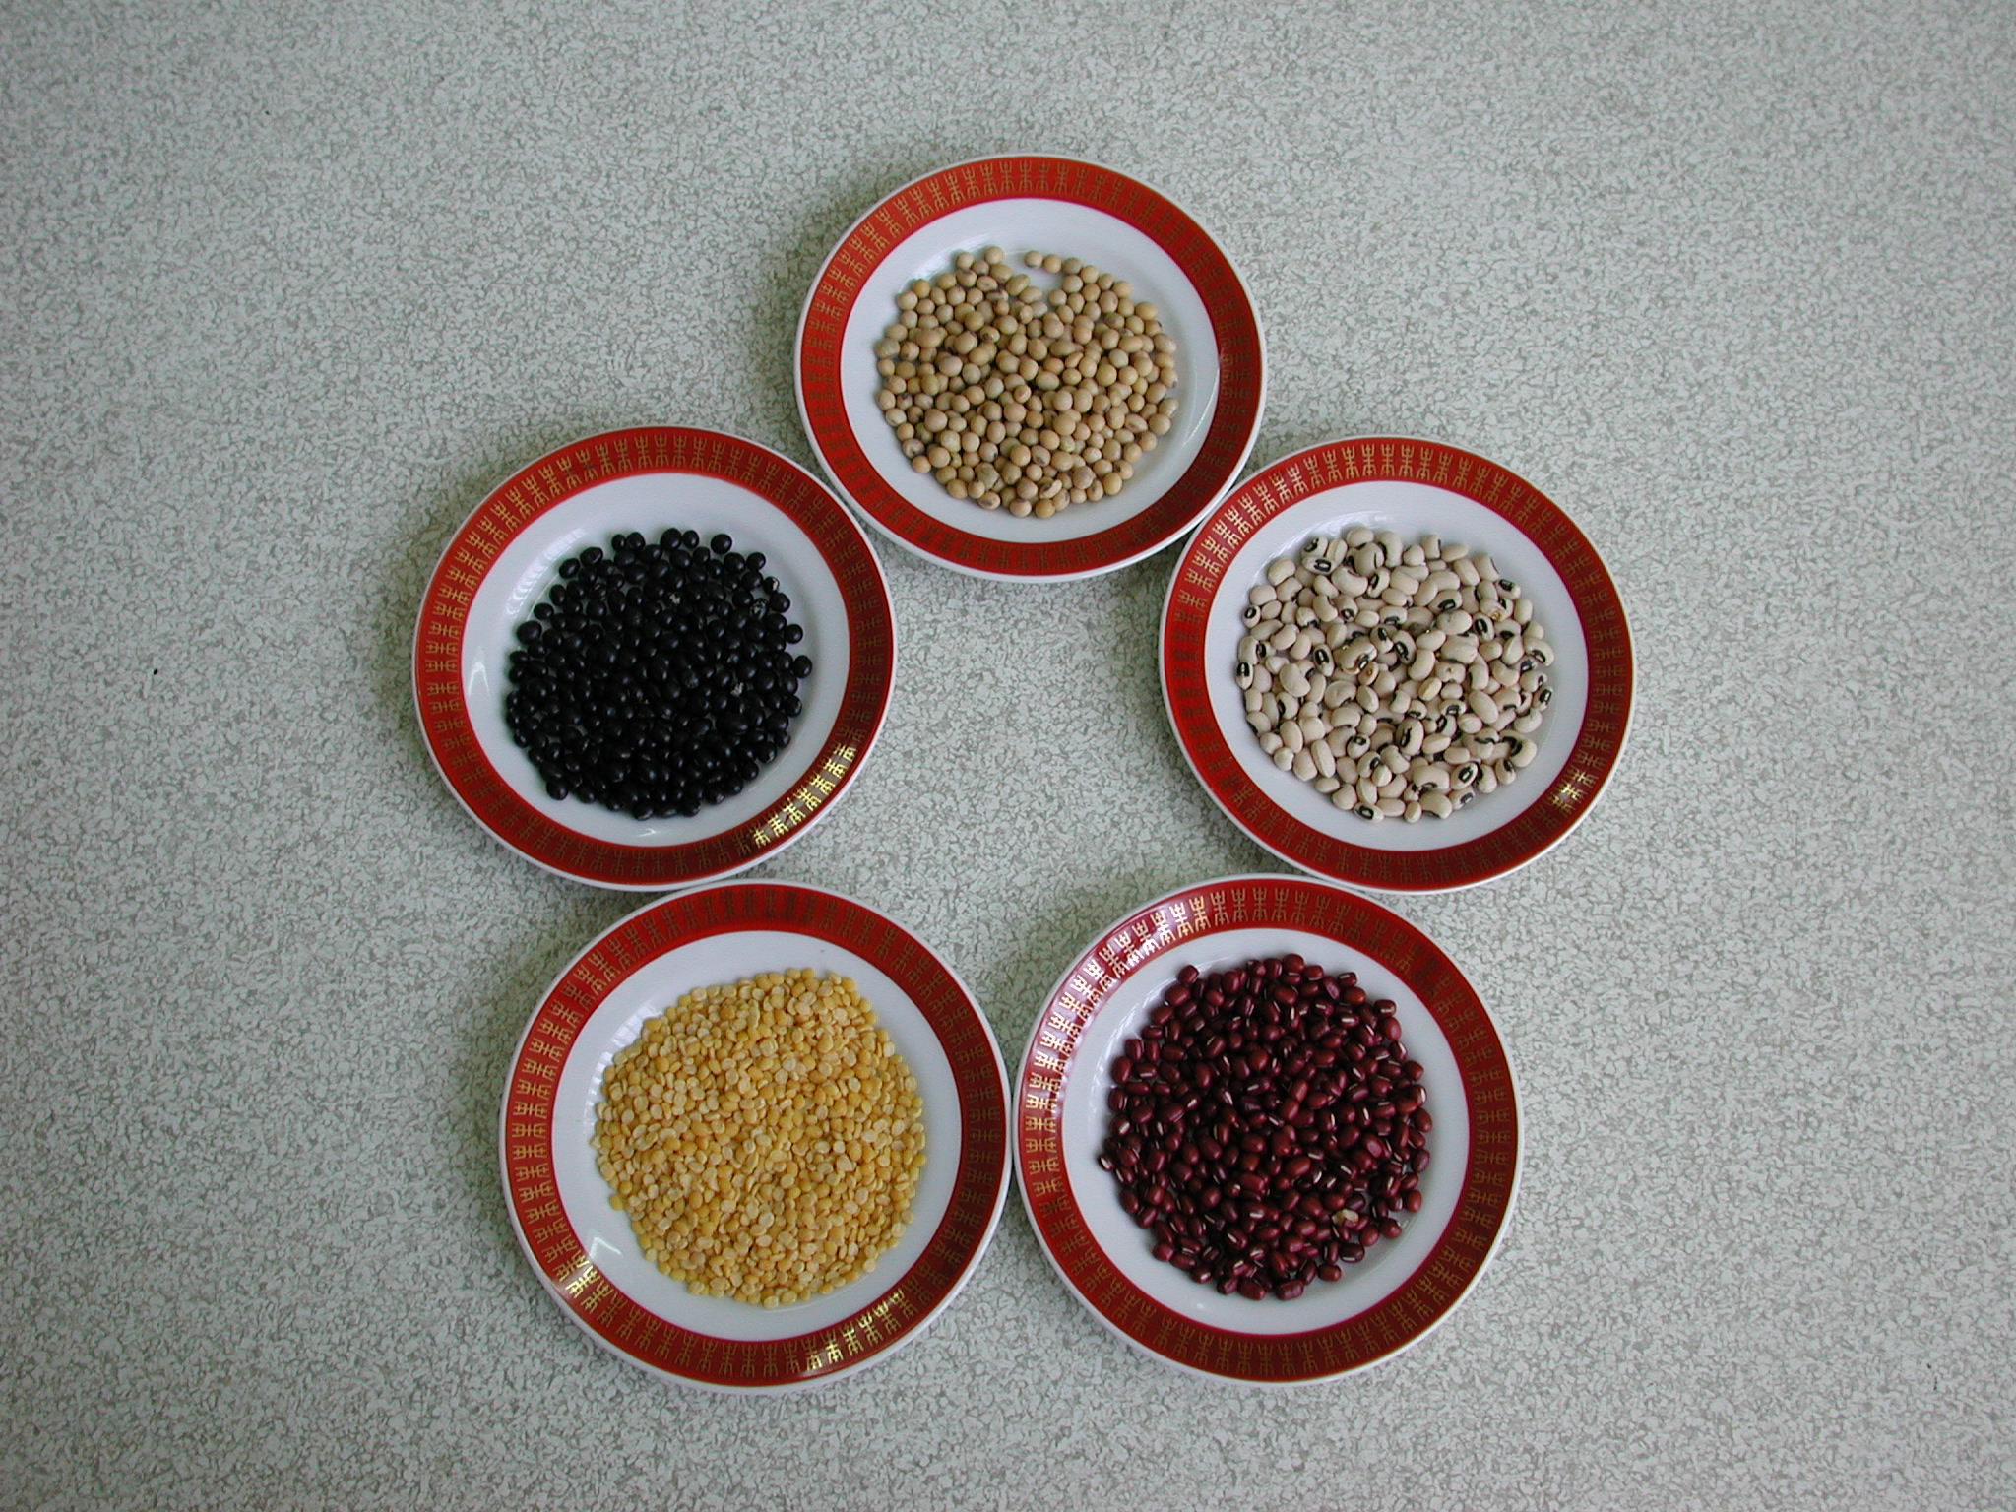

文後說明：感謝作物改良課提供配方供試驗研究用。

